水文预测预警系统在9101工作面中的应用
李柬谷
阳泉煤业（集团）有限责任公司地质测量部，山西阳泉045000

摘要：9101工作面太灰水带压开采，建立“9#煤层9101工作面采掘过程中水文预测预警系统”，以实现9101回采工作面底板及采空区滞后突水水情分布全时空在线监测，以及煤矿井下水害的智能预报，为矿井防治水工作提供更加科学、系统和规范的技术手段。

关键词：带压开采、系统、预测

Application of Hydrological Prediction and Early Warning System in 9101 Working Face
Lijiangu
Yangquan Coal Industry(Group) Co., Ltd.. Geological Survey Department Shanxi Yangquan 045000
Summary:The 9101 working surface is too gray water pressure mining, and a "hydrologic prediction and warning system during the excavation process of the 9101 working surface of the 9 # coal seam" has been established to achieve the full space-time online monitoring of the delayed water burst distribution in the bottom plate and the mining area of the 9101 mining working surface, and the intelligent prediction of water damage in coal mines. Provide more scientific, systematic and standardized technical means for mine water prevention and control.
Key words:Pressure mining, systems, prediction

1 工作面地质及水文地质概况
9101回采工作面为9#号煤层首采工作面，井下北邻9#煤南回风大巷、9#煤辅运大巷（正在掘进巷道），上部为3#煤310201、310202工作面（已采完），工作面走向长长1300m，设计采长1170m，工作面宽240m，煤层平均厚度3.83m，平均倾角3°。顶板以泥岩、砂质泥岩为主，局部相变为中粒砂岩。底板为砂质泥岩，局部为细～粉砂岩。
该面整体地质构造为一北东高、西南低的单斜构造形态，煤层倾角一般为2º-4º，局部达6º左右，平均3º。根据坑透及三维地震勘探资料显示，工作面共有6条隐伏断层，并圈定X1、WX7两条陷落柱。断层及陷落柱的存在为3煤采空区积水及底板灰岩突水提供了导水裂隙，具体情况如下表1-1所示：
9101回采工作面内构造明细表 表1-1
构造  名称 | 走向 | 倾向 | 倾角 | 性质 | 落差  （m） | 对回采影响程度
_{F1} | NE | NW |  | 正断层 |  | 需回采验证
_{F2} | NW | SE |  | 正断层 |  | 需回采验证
_{F3} | NE | NW |  | 正断层 |  | 需回采验证
_{F4} | NE | NW |  | 正断层 |  | 需回采验证
_{WF11} |  |  |  |  |  | 需回采验证
_{WF12} |  |  |  |  |  | 需回采验证

构造  名称 | 走向 | 倾向 | 倾角 | 性质 | 落差  （m） | 对回采影响程度
_{F1} | NE | NW |  | 正断层 |  | 需回采验证
_{F2} | NW | SE |  | 正断层 |  | 需回采验证
_{F3} | NE | NW |  | 正断层 |  | 需回采验证
_{F4} | NE | NW |  | 正断层 |  | 需回采验证
_{WF11} |  |  |  |  |  | 需回采验证
_{WF12} |  |  |  |  |  | 需回采验证
9号煤层位于太原组上部，其上部3号煤层主要充水含水层为K₆、K₇等砂岩含水层，它们分别通过底板采动裂隙和冒落产生的导水裂隙进入工作面，形成老空积水；底板的主要充水含水层为太原组K_{2下}、K₂、K₃、K₄等石灰岩和奥陶系灰岩，其中奥灰顶面至9号煤隔水层厚度较厚（约160m），因此一般不会存在奥灰突水的威胁。经P34号孔抽水试验证明，太原组K₂含水层水位标高约775m，工作面内9#煤标高509.74m，9#煤底板承受的水压最高可达2.6MPa，属带压开采。根据钻孔统计资料，9号煤层至太原组K₂灰岩水的隔水层厚度较薄（约11.5~60m），存在突水的可能性；同时采区内构造较为复杂，由于断层、岩溶裂隙、陷落柱等导水通道的存在，以及采动应力的不断释放，深部突水危险性很大，一旦发生突水水害，往往造成十分惨重的损失。
2 水害预警系统建立
预警系统主要包括3部分内容的建立：井下数据采集系统、井上下通信系统、地面监控系统。
2.1 光纤通信系统
通信系统选用矿井主干以太网为通讯信息平台，以增加系统数据传输的稳定性，满足系统信息化网络传输的需求。井下环网交换机安放在井下变电所中，两台数据采集主机共用一台KJJ61A光网络交换机，系统网络通信部分的建立主要工作为完成由工作面交换机至井下变电所环网交换机的光缆铺设，光纤铺设总长度为1200m左右。
在通信系统建立过程中，需要在井下完成数据采集主机光纤与主干光纤的熔接工作；数据采集主机的IP地址设置；同时还要完成由监控主机到矿井地面交换机的网络通信对接，以及监控主机IP地址设置，以保证井下数据可以及时上传。
2.2 工作面电法采集系统
完成井下电法采集系统供电线路的架设，完成主机本安电源的组建；按照系统布线方式，完成KJ745-F电极控制串联装置及钢钎电极沿监测巷道行走帮的布设；数据采集系统工作面布设方式如图2-1所示，此部分的安装具体包括2台数据采集主机的安装、两条巷道各500m底板预警系统数据采集大线及800m中继传输线缆的铺设。
其中，将KJ745-F电法数据采集主机按照施工要求安放在巷道口，每条巷道配备500m数据采集控制串联装置，共计10根，每50米为一组，每组10个电极，间距5米进行设计，挂设在巷道一帮上；数据采集控制串联装置与KJ745-F电法数据采集主机之间以中继传输线进行连接，每组长200m，共计1800m。

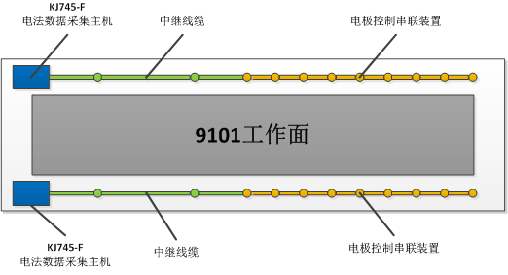
图2-1 9101工作面设备布设示意图
2.3 地面监控系统
此部分的安装主要包括监控终端的建立及预警系统软件的安装。要求安装一台配置相对较高的监控主机以专门用于预警系统软件的运行，此部分的安装相对简单。
3 关键监测预警区域确定及系统配置
在评价指标中选择了奥灰水压，隔水层厚度、断层影响指数、陷落柱影响指数4个评价指标。将cad格式的监测预警区域导入矿井水害预警辅助系统中，然后分别生成断层、陷落柱和钻孔3种shape文件，然后利用系统的矢量化功能分别在上述shape文件中矢量化钻孔、断层和陷落柱，见图3-1。
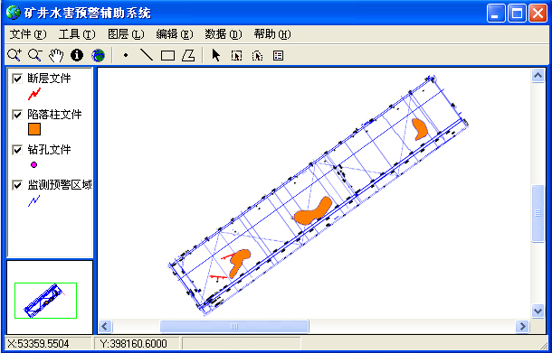
图3-1 矢量化基础图形结果
通过计算的评价点文件，利用surfer生成等值线，圈定重点监测区域，见图3-2。从图中可以看出，相对突水危险性较高的区域有3处，分别为1#区、2#区、3#区，这三处也是断层和陷落柱发育或下山坡底区域。
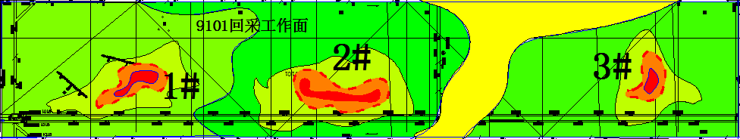
图3-2 关键监测预警区域分布图

4 底板突水预警值的确定
4.1 底板突水预警
1）未采动前突水系数计算
根据工作面内及附近7-10号钻孔资料计算（公式4-1），9101工作面采动前突水系数为0.044MPa/m，隔水层厚度大于最小安全隔水层厚度。
工作面采动前突水系数 表4-1
钻孔 | 地面标高  (m) | 9#至K₂灰岩顶面间距(m) | 突水系数  （MPa/m） | 水压  （MPa）
7-10 | 1077.40 | 59.49 | 0.044 | 2.6

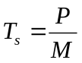 （4-1）
式中 T_{s}—突水系数，MPa/m；
P—底板隔水层承受的水头压力，MPa；
M—底板实际隔水层厚度（采动前），m。
2）最小安全隔水层厚度确定
根据工作回采地质说明书及7-10号钻孔柱状图得知，工作面内K₂灰岩含水层水位标高约629.85m，9#煤标高567.66m，9#煤底板承受的水压最高可达2.6MPa，属承压区域。考虑最大安全系数，底板灰岩承压水计算水压取2.6MPa，突水系数临界值取0.06MPa/m（正常块段突水系数临界值取0.06 MPa/m），则由公式（4-1）反算得到工作面最小安全隔水层厚度h₀=43m。
3）预警等级及阀值确定
根据对底板岩层视电阻率的监测，发现底板岩层局部视电阻率降低，说明采煤工作面底板下可能存在富含水构造或裂隙发育区，其电阻率低阻区高度为h_{1、}h_{2、}h₃，预警等级相应为一般报警、严重报警、紧急报警（表4-2）。
预警阀值及等级设置 表4-2
等级 | 预警阀值（m） | 低阻区高度（m） | 响应措施
一般报警 | h₁=5 | h₁≤h＜h₂ | 观察低阻区变化，正常生产
严重报警 | h₂=10 | H₂≤h＜h₃ | 加强低阻区观测，正常生产
紧急报警 | h₃=16 | h≥h₃ | 停止生产，采取治理措施
4.2 9101回采工作面采空滞后区预警策略
通过对探测区进行高密度电法物探试验，以摸清探测区内异常区地电特征，以便提高分析解释精度。本次选取了四个已知涌水区域及水仓不同距离的两个地点进行试验，获得了异常情况的实际电阻率参数。具体参数如下表4-3所示。
低阻情况与电阻率值对应表 表4-3
试验地点 | 实际情况 | 物探试验情况 | 低阻电阻率值（Ω·m）
涌水点1 | 前方43m少量涌水 | 前方35~50m范围呈相对低阻 | 8.6~15.0
涌水点2 | 前方无异常 | 左前方40m左右呈相对低阻 | 14.3~19.5
涌水点3 | 前方60m弱富水 | 前方55~65m范围呈相对低阻 | 11.0~16.5
水仓 | 距离水仓40m试验 | 前方40~50m范围呈相对低阻 | 2.3~8.5
水仓 | 距离水仓50m试验 | 前方40~50m范围呈相对低阻 | 5.6~12.0
通过分析，9101工作面进风、回风巷采空区滞后预警系统拟采用实时采集电阻率值，并通过电阻率值大小对前方地质异常进行实时预警。预警策略如表4-4所示。
工作面采空滞后区预警策略 表4-4
探测电阻率（Ω·m） | 0～8 | 8～15 | 15～25
预警策略 | 紧急报警 | 严重报警 | 一般报警
5 工作面底板监测成果分析
5.1 回采工作面底板监测成果
9101工作面回采过程中，持续183天在线监测，由于4.1日监测区间为距巷道开口680m~1180m，6.30日监测区间为180m~680m，9.25日监测区间为0m~180m，故将三个监测区间的进风、回风巷的数据叠加成图即得整个工作面距开口0~1180m范围内底板100m富水性探测成果图，下面分别对进风巷、回风巷底板富水性探测成果图进行分析与总结，获得9101回采工作面富水性特点（图5-1）：
1）进风巷监测成果总结
（1）在整个监测过程中，进风巷共存在在3个相对低阻异常区，1#低阻区位于开口以里300m~345m，纵向发育深度25~55m，此处巷道下山，推测低阻原因为底板岩层水顺层积聚现象，导致该区域成为相对低阻区；2#低阻区位于开口以里700~760m，纵向发育深度为30~60m，实际回采过程中此段底板存在断断续续的水洼，且不断有“气泡”冒出，推测此处底板裂隙发育，承压水沿裂隙上涌，导致此处低阻；3#低阻区位于开口以里1145~1190m，纵向发育深度35~70m；该处距巷道开切眼位置较近，推测在回采过程中，由于切巷打通后造成切眼附近煤岩层压力释放，底板受到的剪切作用力较强，致使底板裂隙较为发育，承压水岩裂隙上涌，形成局部低阻区。
（2）随着工作面的不断回采，系统滚动测量探测到的回采面附近大多会出现小范围的低视电阻率区域，此现象出现的原因为：在回采过程中，随着采面附件压力的释放，底板裂隙得到一定的发育，底板岩层水上渗，形成局部低阻。
（3）在进风巷后半段550~1200m区域，断续出现一些浅层低阻带，结合工作面实际回采情况得知，此低阻带是由于巷道整体为下山走向，随着底板标高降低，局部顶板滴淋水、施工用水顺势下流，在巷道底板形成水洼或淤泥，致使浅层低阻带的发育。
2）回风巷监测成果总结
（1）在整个监测过程中，回风巷也存在3个相对低阻异常区，4#低阻区位于开口以里275m~340m，纵向发育深度15~50m，在实际回采过程中，该区域为下山坡底，积存有大量采面抽放的施工用水，形成水坑，水坑在巷道延展长度50m，水深最深处0.40m，导致该区域成为相对低阻区；5#低阻区位于开口以里680~725m，纵向发育深度为30~65m，在构造上该区段处于向斜轴部，而向斜轴部常常为富水构造，导致此处低阻；6#低阻区位于开口以里1150~1195m，纵向发育深度35~70m；该处距巷道开切眼位置较近，推测在回采过程中，由于切巷
打通后造成切眼附近煤岩层压力释放，底板受到的剪切作用力较强，致使底板裂
隙较为发育，承压水岩裂隙上涌，形成局部低阻区。
（2）同进风巷一样，随着工作面的不断回采，系统滚动测量探测到的回采面附近大多也会出现小范围的低视电阻率区域，此现象出现的原因同样为：在回采过程中，随着采面附近压力的释放，底板裂隙得到一定的发育，底板岩层水上渗，形成的局部低阻。
（3）在进风巷距开口400m以里的区域，依然断续出现一些浅层低阻带，结合工作面实际回采情况得知，此低阻带是由于巷道整体为下山走向，随着底板标高降低，局部顶板滴淋水、施工用水顺势下流，在巷道里段底板形成水洼或淤泥，从而在底板视电阻率剖面图上表现为浅层低阻带。

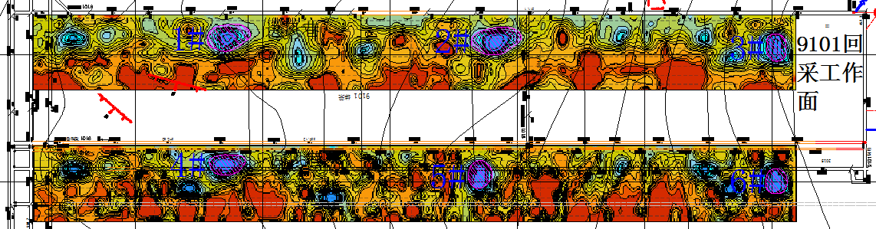
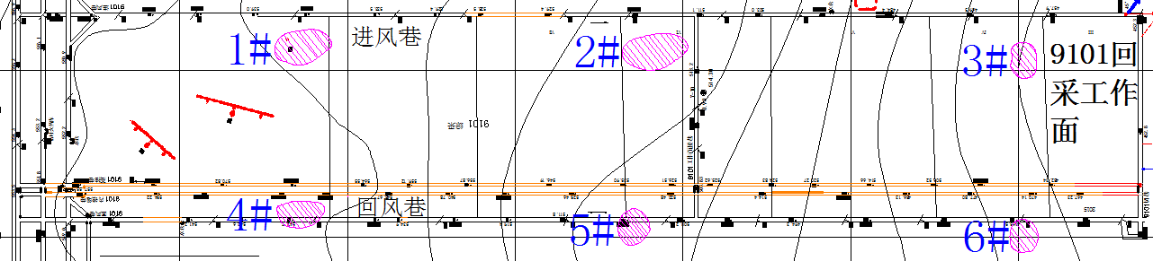
图5-1 9101进风、回风巷开口以里1180m范围内底板叠加监测成果及低阻区划分图
5.2 监测成果验证情况
通过4-10月份的监测数据对比可知（5-1），在工作面回采过程中，1#、2#、3#、4#、5#、6#低阻异常区按照监测区域的滚动变化，不断出现在探测成图上，随着工作面的回采，各异常区在监测到的图件上的发育位置及范围变化不大，各低阻区出现在监测图件上的范围不断变化。1#、4#低阻异常区只出现在6、7、8月监测成果图上，2#、5#低阻异常区只出现在4、5、6月监测成果图上，3#、6#低阻区只出现在4月份探测成图上，异常区分布较为稳定。通过该系统的应用，实现了动态、可视化的监测水平，应用效果较为理想。

系统长期预警信息统计表 表5-1
月份  警情  异常区 | 4 | 5 | 6 | 7 | 8 | 9 | 10
1# | 无 | 无 | 一般报警 | 一般报警 | 一般报警 | 无 | 无
2# | 一般报警 | 一般报警 | 一般报警 | 无 | 无 | 无 | 无
3# | 一般报警 | 无 | 无 | 无 | 无 | 无 | 无
4# | 无 | 无 | 一般报警 | 一般报警 | 一般报警 | 无 | 无
5# | 一般报警 | 一般报警 | 一般报警 | 无 | 无 | 无 | 无
6# | 一般报警 | 无 | 无 | 无 | 无 | 无 | 无
现场记录的工作面水文地质情况如下表5-2所示，显示记录的进风巷、回风巷6个水文地质异常发育位置与系统监测到异常区位置基本相符，技术人员根据长期数据对比划分的6个低阻异常区，在实际回采过程中也有一定的富水或出水情况体现。预警系统运行以来也未有严重及紧急报警信息，与矿方未发生工作面底板较大突水的实际情况也相吻合。有力的证明了该系统的实用性及预警信息的较高准确性。
工作面水文地质异常情况记录表 表5-2
序号 | 位 置 | 回采过程中揭露水文地质情况 | 与系统监测异常区对应情况
1 | 进风巷开口315~335m | 巷道底板有连续小水洼； | 对应进风巷1#异常区
2 | 进风巷开口715~740m | 顶板方向有少量滴淋水情况； | 对应进风巷2#异常区
3 | 进风巷开口710~765m | 底板方向以较浅“水洼”的现象呈现较多的积水，且底板水洼中有较多的瓦斯“气泡”不断冒出； | 对应进风巷2#异常区
4 | 距进风巷开口1130~1200m | 处于工作面回采初期时，有较多的施工用水积存； | 对应进风巷3#异常区
5 | 距回风巷开口275~305m | 底板有大量的施工用水积存，此区域为连续水坑，水深最深处35cm； | 对应回风巷4#异常区
6 | 距回风巷开口690~755m | 底板存水较多，且顶板有少量的滴淋水现象； | 对应回风巷5#异常区

6 结论
9101工作面采掘过程中水文预测预警系统稳定运行，较好完成了监测区域数据采集和实时预警工作；预警系统对回采工作面底板进行了实时监测，监测工作面底板100m范围的岩层富水性变化情况，监测长度不小于1200m，同时监测工作面回采面后方150m范围内采空区富水性变化情况，监测长度不小于1300m。在系统运行期间针对探测情况给出了“一般预警”报警信息，与工作面回采期间水文地质记录情况相符合，实现了巷道底板及采空区滞后区域的实时监测，与现有方法相比具有巨大的优势，其对解决矿井水害防治及预测意义重大，为实现矿井安全高效开采提供有力的技术保障。

参考文献：
[1]王博辉. 矿井水害预警方法研究及实现[D].西安科技大学,2012.
[2]刘德民. 华北型煤田矿井突水机理及预警技术[D].中国矿业大学(北京),2015.
[3]关联合.矿井重大危险源监测识别及预测预警系统开发[J].矿业安全与环保,2014,41(03):43-46+50.
[4]张新宇.矿井水害超前探测及多信息融合处理预警系统研究[J].山西煤炭,2017,37(05):22-26.
[5]马雷,钱家忠,赵卫东,周小平.基于GIS的矿井水害防治辅助决策支持系统[J].煤田地质与勘探,2014,42(05):44-49.

